2021/3/26

SparkLan社について

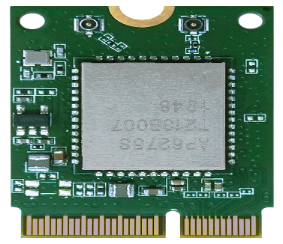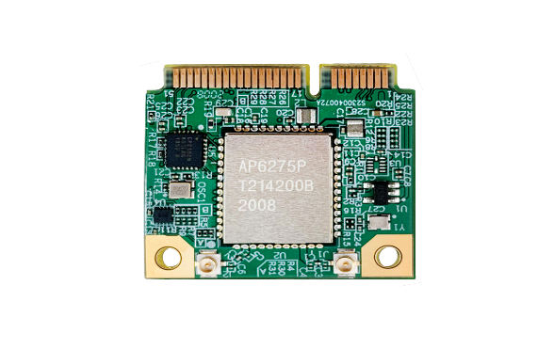

WNFB-266AXI（BT） WPEB-265AX1（BT）

About SparkLan,

https; //www.sparklan.com/about-us/

About their Poducts

https; //www.sparklan.com/product/

製品特徴

●IOT connectivityを提案！！WiFi-ClassicからWiFi6+BT5.0も新たに投入！！
●H/Wは、Broadcom・Realtek・Qualcomm Atherosなどベンダーチップ採用
●I/Fは、Industrial 規格してのPCIe・USBを採用
●デバイスドライバーは、開発環境充実のWindows・Linux・Androidを採用
●Soft・APからClient・Modeまでの製品構成
●Wireless高密度環境で通信、High Resolution Video Streaming、低遅延接続など実現
●各種認証拡充で顧客の開発コスト削減
●7～10年長期安定供給
●認証済アンテナも各種用意
●開発受託・開発サポート・量産までご相談ください。

